**You have no print authorization in plant 7000**

User L_BTOSED094 ไม่สามารถพิมพ์บัตรตรวจนับด้วย T-Code: MI21 ขึ้น Error ว่า You have no print authorization in plant 7000

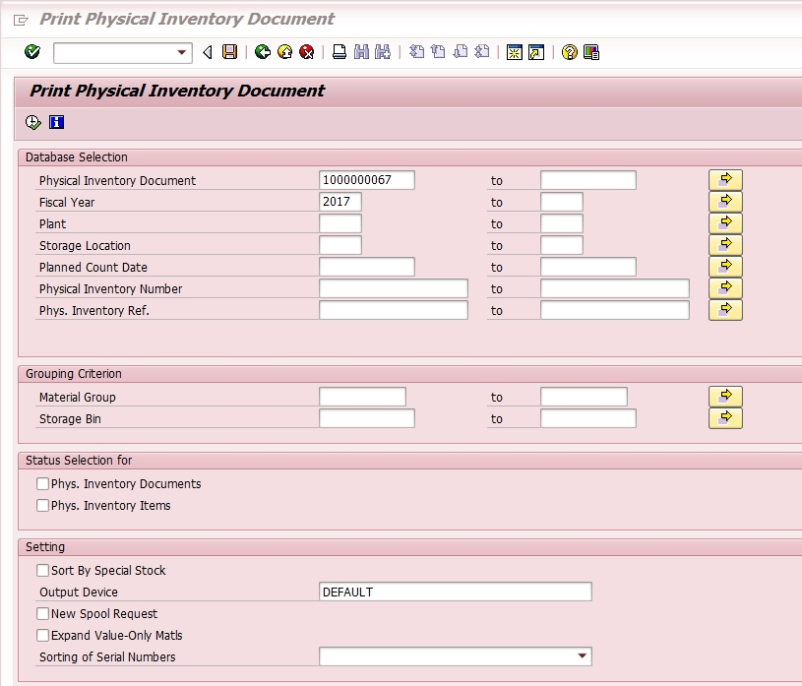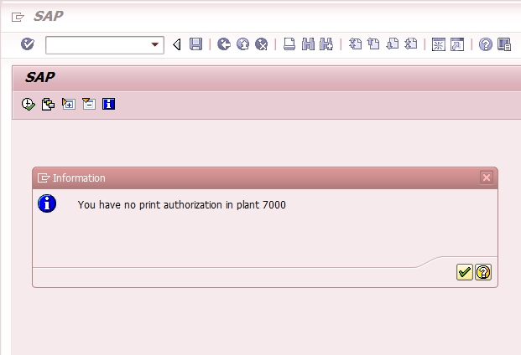

SU53 ได้ดังนี้

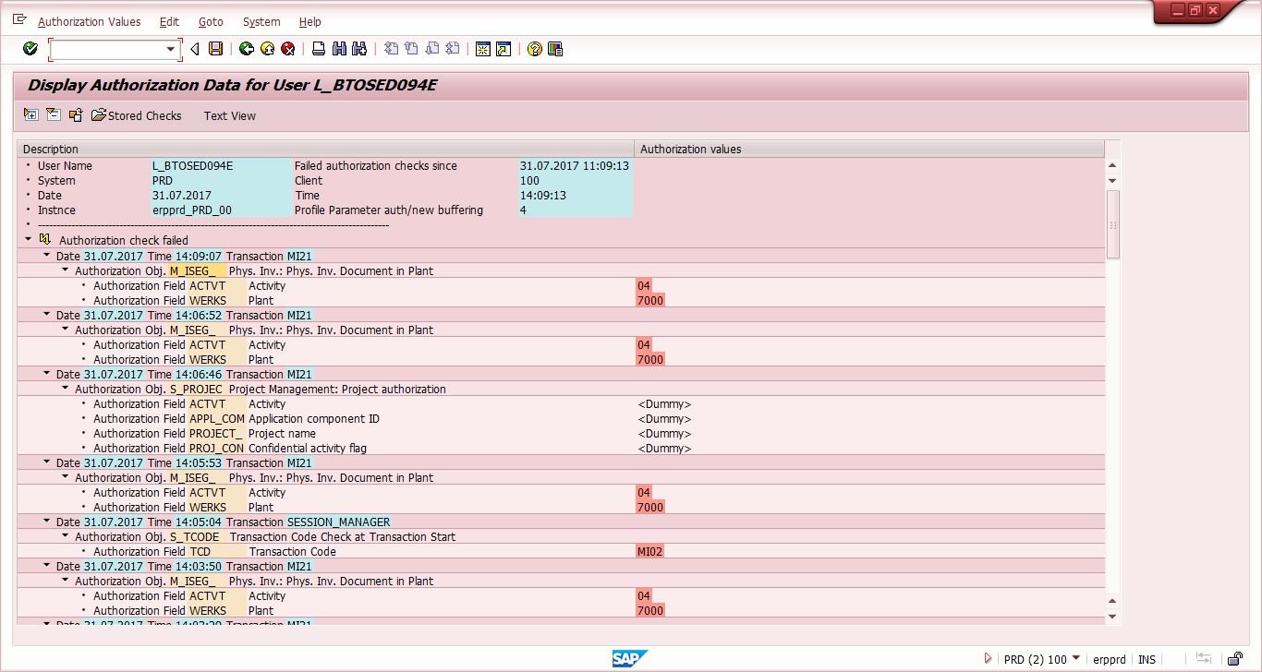

ใน Role ของ Plant 7000

